Un choix encore accru avec deux nouveaux câbles hybrides igus selon les standards Bosch Rexroth et Siemens
Fiabilité garantie avec de nouveaux câbles pour les moteurs MS2N Bosch Rexroth et les variateurs Siemens SINAMICS S210

En permettant une transmission de l'énergie et des données dans un même câble, la technologie hybride séduit un nombre croissant de fabricants de moteurs et de variateurs. Pour répondre à cette tendance, igus enrichit sa gamme de câbles chainflex de deux nouveaux câbles hybrides, le câble CF280.UL.H401 à gaine en PUR selon les standards au système modulaire ctrlX DRIVE de Bosch Rexroth pour les servomoteurs synchrones de la série MS2N d'une part et le câble hybride éprouvé pour les variateurs Siemens SINAMICS S210 maintenant disponible avec une gaine extérieure en PVC d'autre part.

La technologie hybride est l'une des plus grandes tendances des dernières années dans le secteur des câbles. Une tendance aussi suivie par igus, qui offre la plus vaste gamme de câbles hybrides ultra souples avec une bonne trentaine de types différents répartis sur deux séries : CF280.UL avec une gaine extérieure en PUR et CF220.UL avec une gaine extérieure en PVC. igus propose deux matériaux pour les gaines afin que le client puisse choisir celui qui convient le mieux à son application et aux conditions extérieures de celle-ci. La gaine en PVC résistant aux huiles est le partenaire idéal dans une chaîne porte-câbles en raison de sa grande résistance à l'usure pour les applications avec un nombre de cycles élevé dans des zones sèches, dans les machines de travail du bois par exemple. Le PVC convient à des températures ambiantes comprises entre +5°C et +70°C . Le PUR, quant à lui, offre une très grande résistance aux entailles et aux huiles. Les câbles en PUR sans produits halogènes conviennent donc à un emploi dans les chaînes porte-câbles exposées à une très forte présence d'huile, dans les machines-outils par exemple. Il offre aussi une plage de températures plus étendue, comprise entre -25°C et +80°C. Les câbles chainflex sont disponibles sur stock au mètre ou bien confectionnés avec les connecteus et prêt à l'emploi et ils ont été conçus selon les standards des fabricants de renom. « Nous étoffons constamment notre gamme de câbles afin d'offrir à nos clients un vaste éventail de solutions pour les systèmes d'entraînement de nombreux fabricants. C'est dans cette optique que nous proposons deux nouveaux câbles hybrides selon les standards Bosch Rexroth et Siemens », explique Benoit Melmaed, Responsable Projets chainflex chez igus France.

Plus de solutions pour les différents domaines d'utilisation
Avec le câble hybride en PUR CF280.UL.H401 destiné aux servomoteurs synchrones de la série MS2N, igus ajoute à sa gamme un produit pour le système d'entraînement modulaire ctrlX DRIVE de Bosch Rexroth. Le nouveau câble convient aux applications avec un rayon de courbure allant jusqu'à 15 x d et peut donc être utilisé dans des secteurs extrêmement variés, des machines-outils au secteur automobile en passant par la manutention de matériel. igus propose maintenant aussi sa série de câble hybride CF220.UL.H304 destiné aux variateurs Siemens SINAMICS S210 en une version à gaine extérieure en PVC. « Nos clients peuvent maintenant utiliser ce câble hybride éprouvé avec une gaine en PVC réduisant le prix de 15,3 % pour les applications en milieu sec. Une façon de réduire encore les coûts dans le segment des câbles hybrides tout en permettant aux clients de choisir entre deux câbles techniquement identiques avec des gaines de qualité différente selon le domaine d'utilisation », explique Benoit Melamed. « Nous pouvons ainsi disposer d'une plus grande variété de produits et offrir à nos clients plus de solutions sur mesure pour leurs applications. » En faisant appel à ces câbles chainflex, les utilisateurs réduisent aussi l'espace de montage dans la chaîne porte-câbles de quelque 40 % ainsi que le poids de 43 % par rapport à l'utilisation de câbles servoconducteurs et de câbles de mesure séparés. La réduction du poids devant être entraîné par le système réduit la consommation d'énergie en conséquence.

Des millions de cycles de tests pour une fiabilité garantie
Les câbles ultra souples ont été conçus pour un emploi dans des applications en mouvement et garantissent une longue durée de vie même dans celles qui sont très dynamiques. Chaque câble est adapté à un type de moteur avec lequel il est utilisé. Comme tous les câbles chainflex de la société igus, les nouveaux câbles hybrides ont aussi été testés en conditions réelles sur des millions de cycles. Les résultats obtenus lors des tests effectués dans le laboratoire interne de 3 800 m² sont collectés par le spécialiste des câbles et servent de base pour l'indication de la durée de vie de ceux-ci. Ces données alimentent aussi un outil en ligne à l'aide duquel les client.e.s peuvent calculer la durée de vie de leur câble simplement et très rapidement. igus est ainsi le seul fabricant sur le marché à offrir une garantie allant jusqu'à 36 mois sur toute sa gamme de câbles. Une sécurité supplémentaire pour le client lors de la planification de son application.

Cliquer ici pour en apprendre plus sur le câble hybride CF280.UL.H401.

Légende :

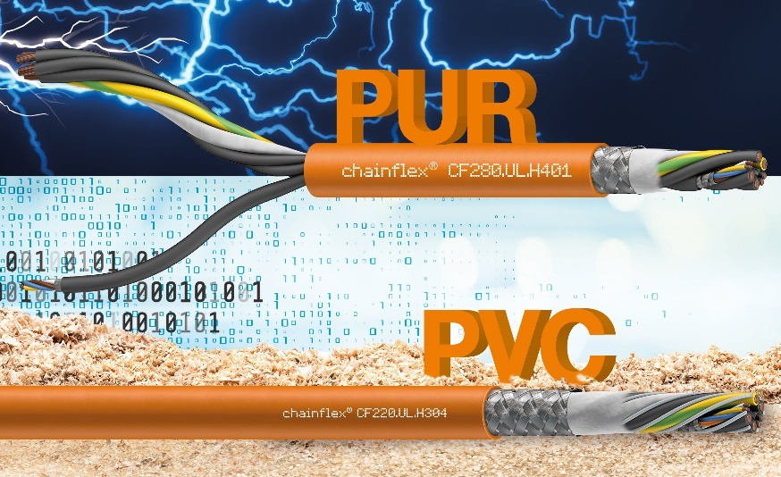
Photo PM0123-1
En PUR ou en PVC, igus a pour chaque application le câble hybride qui convient, aussi pour les moteurs MS2N de Bosch Rexroth et les variateurs Siemens SINAMICS S210. (Source : igus)

igus® France, située à Fresnes en Ile de France, est la filiale commerciale du groupe allemande igus® qui développe et produit des plastiques en mouvement. Ces polymères hautes performances sans graisse améliorent la technicité et réduisent les coûts dans toutes les applications dynamiques. igus est leader mondial sur les marchés des chaînes porte-câbles, des câbles ultra-souples ainsi que des paliers lisses, des guidages linéaires, des rotules lisses et des roulements en tribo-polymères. En 2022, igus® France a réalisé un chiffre d’affaires de plus de 28 millions d’euros et le groupe, dont les siège est situé à Cologne en Allemagne, a dépassé un chiffre d’affaires de 1 milliard d’euros. Les recherches effectuées dans le plus grand laboratoire de tests du secteur sont source d'innovations constantes et de sécurité accrue pour les utilisateurs. 234.000 références sont disponibles sur stock et leur durée de vie peut être calculée en ligne. Au cours des années passées, l'entreprise a aussi connu une expansion par le biais de nouvelles gammes de produit, par exemple pour les roulements à billes, les réducteurs pour la robotique, l'impression 3D, la plateforme RBTX pour la robotique lean et les plastiques intelligents pour l'industrie 4.0. Le programme de recyclage de chaînes porte-câbles usagées « chainge » ainsi que l'investissement dans une entreprise qui retransforme en pétrole des déchets en plastique (Plastic2Oil) comptent parmi ses principales contributions dans le secteur de l'environnement.

Contact presse :
igus® SARL – Nathalie REUTER
01.49.84.98.11 nreuter@igus.net
www.igus.fr/presse

49, avenue des Pépinières - Parc Médicis - 94260 Fresnes
Tél.: 01.49.84.04.04 - Fax : 01.49.84.03.94 - www.igus.fr

Les Termes “igus, chainflex, CFRIP, conprotect, CTD, drylin, dry-tech, dryspin, easy chain, e-chain systems, e-ketten, e-kettensysteme, e-skin, flizz, iglide, iglidur, igubal, manus, motion plastics, pikchain, readychain, readycable, speedigus, triflex, plastics for longer life, robolink et xiros“ sont des marques protégées en République Fédérale d'Allemagne et le cas échéant à niveau international.

